BÀI DỰ THI GIẢI BÚA LIỀM VÀNG NĂM 2026

Họ và tên: NGUYỄN ĐỨC TRUNG
Đơn vị: Chi bộ Khối Kỹ thuật, Đảng bộ Công ty Nhiệt điện Đông Triều - TKV, Đảng bộ Tổng công ty Điện lực - TKV.

“GIỮ AN TOÀN TỪ TRÁCH NHIỆM CỦA NGƯỜI ĐẢNG VIÊN”

Ở Công ty Nhiệt điện Đông Triều - TKV, công tác an toàn lao động luôn gắn liền với từng ca vận hành, từng vị trí sửa chữa tại Nhà máy. Với đặc thù các tổ máy vận hành liên tục ở nhiệt độ và áp suất cao, chỉ một phút lơ là hay một suy nghĩ chủ quan "chắc không sao" cũng có thể phải trả giá bằng tai nạn lao động hoặc sự cố thiết bị nghiêm trọng.
Là một cán bộ của Phòng Kỹ thuật - An toàn, tôi nhận thấy hệ thống quy trình, quy định hiện nay đã được ban hành đầy đủ và chặt chẽ. Thế nhưng, quy định dù hoàn thiện đến đâu cũng chỉ nằm trên giấy nếu người lao động không tự giác chấp hành. Thực tế sản xuất cho thấy, ranh giới giữa an toàn và mất an toàn cuối cùng vẫn phụ thuộc vào ý thức của con người. Từ thực tiễn đó đặt ra câu hỏi: Người đảng viên phải thể hiện trách nhiệm và vai trò tiên phong của mình như thế nào để giữ gìn sự an toàn cho đồng nghiệp và nhà máy?
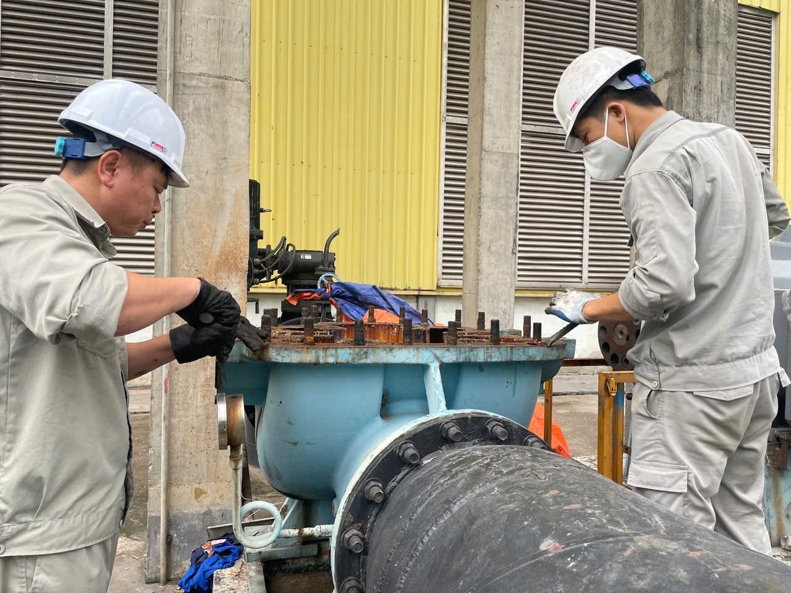

Đảng viên nêu gương từ những việc nhỏ - Hành động thực tế thay cho lời nói
Trách nhiệm của người đảng viên trong công tác an toàn không phải là điều gì xa vời, mà bắt đầu ngay từ những việc rất nhỏ hằng ngày. Trong mỗi ca làm việc, người cán bộ kỹ thuật an toàn thường gặp những tình huống quen thuộc: kiểm tra điều kiện làm việc trước khi giao nhiệm vụ, nhắc nhở đồng nghiệp mang đầy đủ bảo hộ, hay kiên quyết yêu cầu tạm dừng công việc khi phát hiện rủi ro. Đó là nhiệm vụ chuyên môn bình thường. Nhưng sẽ là bất bình thường nếu thấy nguy cơ mà chọn cách bỏ qua hay làm cho xong chuyện.
Đối với người đảng viên, tính nêu gương thể hiện ở việc không bỏ qua một bước kiểm tra, không làm tắt quy trình, không vì áp lực tiến độ mà xem nhẹ an toàn, và thẳng thắn nhắc nhở khi thấy đồng nghiệp làm sai. Nếu cán bộ, đảng viên chấp hành nghiêm túc, anh em công nhân sẽ soi vào đó để làm theo. Ngược lại, nếu chính đảng viên dễ dãi với vi phạm nhỏ thì rất khó yêu cầu người khác kỷ luật. Trong môi trường sản xuất, một hành động nêu gương thực tế của đảng viên có giá trị thuyết phục hơn nhiều lời tuyên truyền suông.
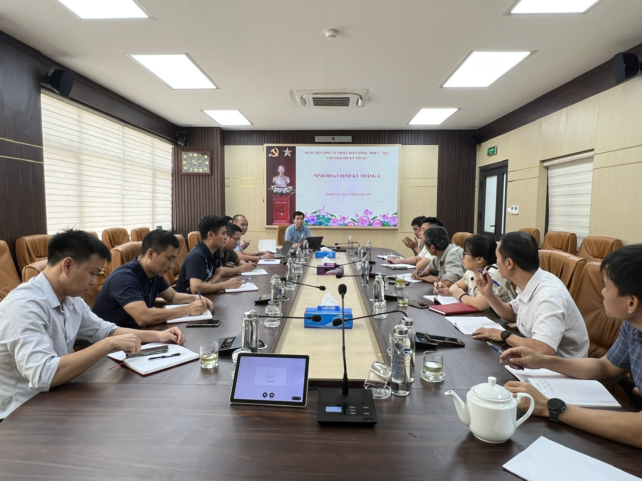
Đưa vấn đề an toàn vào sinh hoạt chi bộ - Phương thức đổi mới
Để công tác an toàn đi vào nền nếp lâu dài, vai trò lãnh đạo của tổ chức Đảng đóng vai trò quyết định. Quán triệt Chỉ thị số 50-CT/TW ngày 23/7/2025 của Ban Bí thư về nâng cao chất lượng sinh hoạt chi bộ, các chi bộ trong Đảng bộ Công ty Nhiệt điện Đông Triều - TKV đã đưa trực tiếp các vấn đề an toàn thực tế vào nội dung sinh hoạt hằng tháng.
Sinh hoạt Đảng không biến thành cuộc họp chuyên môn thuần túy, mà là nơi chi bộ nhìn nhận thẳng thắn và sâu sắc: Vì sao quy định đã có mà vẫn còn lúc chủ quan? Trách nhiệm của đảng viên phụ trách ca/kíp ở đâu khi để xảy ra vi phạm? Chi bộ cần có giải pháp gì để ngăn ngừa nguy cơ ngay từ tổ sản xuất?
Khi những vướng mắc thực tế được thảo luận dân chủ và giải quyết từ cấp chi bộ, công tác Đảng không còn tách rời nhiệm vụ sản xuất. Ngược lại, đó chính là phương thức lãnh đạo trực tiếp, góp phần bảo vệ an toàn cho con người và tài sản của đơn vị.
3. Giữ an toàn là giữ gìn phẩm chất và danh dự của người đảng viên
Trong công tác an toàn lao động, kết quả tốt nhất đôi khi lại là "không có sự cố nào xảy ra". Những ca làm việc bình yên, các tổ máy vận hành an toàn và người lao động trở về nhà sau giờ tan ca chính là thành quả thầm lặng nhưng giá trị nhất.
Nhà máy có thể tiếp tục đầu tư thiết bị hiện đại, quy trình có thể được bổ sung hoàn thiện, nhưng con người vẫn luôn là yếu tố quyết định. Đối với Đảng bộ Công ty Nhiệt điện Đông Triều - TKV, xây dựng môi trường làm việc an toàn không chỉ là nhiệm vụ sản xuất, mà còn là lời cam kết trách nhiệm của người đảng viên trước tập thể lao động.
Mỗi đảng viên chỉ cần làm đúng quy định, nói đi đôi với làm, không né tránh hay bỏ qua các nguy cơ mất an toàn. Nhiều hành động nghiêm túc nối tiếp nhau sẽ tạo thành thói quen và văn hóa an toàn chung cho toàn Công ty. Giữ an toàn từ trách nhiệm của người đảng viên, suy cho cùng, chính là cách thiết thực nhất để đưa tính tiên phong, gương mẫu của Đảng vào trong từng giờ, từng phút của cuộc sống lao động hằng ngày.
Giữ an toàn từ trách nhiệm của người đảng viên, suy cho cùng, chính là đưa tính tiên phong, gương mẫu của Đảng vào công việc hằng ngày.

